
BUDAPEŠŤ – Rembrandt a Vianočné trhy alebo termál, 13.12.2014, sobota
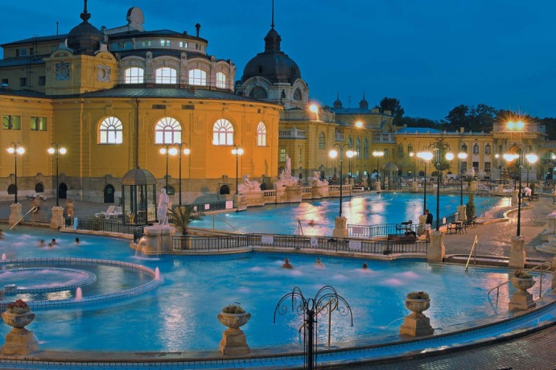
Hlavným lákadlom tohto výletu je majstrovské dielo Rembrandta Harmenszoona van Rijna, prezývaného majster šerosvitu. Tento holandský maliar sa preslávil už počas svojho života (17. stor.) a dnes patrí medzi najslávnejších maliarov všetkých čias. Preto si nenecháme ujsť mimoriadnu výstavu Rembrandt a zlaté storočie holandskej maľby v obľúbenom Múzeu krásnych umení, ktoré týmto nádherným počinom uzatvorí kolekciu celosvetovo uznávaných výstav pred svojou jarnou rekonštrukciou. Kurátorka Ildikó Ember vytvorila kolekciu vyše 170 diel zo súkromných aj verejných zbierok (40 obrazov z vlastného múzea a zápožičky: Amsterdam, Štokholm, Paríž, Londýn, Los Angeles, New York…). Tešiť sa môžeme aj na Rembrandtov najstarší obraz, na jeho posledný autoportrét a 3 obrazy Jana Vermeera. Po kultúrnom zážitku sa buď zrelaxujeme v blízkych Széchenyiho kúpeloch alebo sa vrhneme do víru veľkomesta v čase vianočných trhov. Konajú sa pred Bazilikou a na Vőrősmartyho námestí, kde panuje každý rok idylická atmosféra. Kaviareň Gerbaud sa mení na adventný kalendár a denne o 17:00 sa otvorí 1 okno s umeleckým dielom. Tradičné remeselnícke výrobky, výborná maďarská kuchyňa a dobré víno radia tieto trhy medzi najlepšie v Európe.

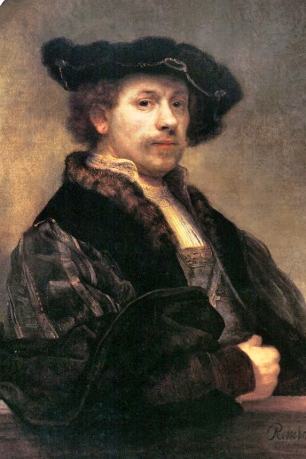
Cena výletu: 28,00 € pre všetky vekové kategórie.
Príplatok za prednostný výber sedadla: 3,00 € osoba.
Ceny vstupného:
– výstava Rembrand: dospelý v skupine = 10 €; dôchodca 62-70 r., deti a mládež 6-26 r. = 5,50 €; dôchodca nad 70 r., ZŤP, ICOM, ITIC, novinár s preukazom, dieťa do 6 r. = zdarma; Vstupné vyberáme vopred pri platbe za výlet.
– Széchenyiho kúpele: osoba bez časového obmedzenia = 16 € (vyberáme vopred). K dispozícii je aj pedikúra (2.200 HUF = 30 min.) a aromatické masáže (od 3.300 HUF = 20 min.). Platí si každý sám na mieste podľa záujmu.
V cene výletu je pohodlné cestovanie klimatizovaným autobusom, organizácia, sprievodcovské služby a DPH. V cene výletu nie je vstupné, poistenie (môžete si ho doobjednať) a strava (čas na obed je samozrejmosťou).
Stretneme sa o 8:00 hod. na parkovisku pri Istropolise (Trnavské Mýto). Návrat do Bratislavy plánujeme na 20:00 hod.

